Trofeul “ Even Chess Festival ” sah rapid editia a I-a
Braila Mall
11.05 2024
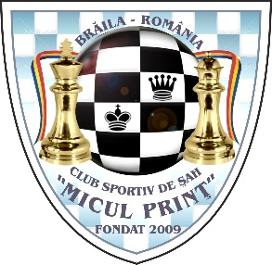

Concurs copii si juniori – omologat FIDE ,FRSah
Ritm de joc : 10 min + 2 sec , 6 runde sistem elvetian
Locuri limitate - 60 – zona food
Inscrieri la nr.whatz – 0742 042 111 – Preda Iulian ( nu se fac inscrieri in ziua concursului)
Arbitri: Jugaru Lucian si Dobrescu Cosmin
Ora 10 inscrieri
Criterii de departajare : Bucholtz, bucholtz mediu,progresiv
Taxa de participare 100 lei. Se poate plati prin transfer bancar
RO34BRDE090SV26248240900
Sponsor : MC Donald Braila
Premii clasament general
Loc 1 – 400 lei
Loc 2 – 350 lei
Loc 3 – 300 lei
Loc 4 – 250 lei
Loc 5 – 200 lei
Loc 6 – 150 lei
Loc 7 – 100 lei
Under 18,16,14,12 ,10,8,ani clasament general
Loc 1 – cupa,medalie,diploma
Loc 2 – cupa,medalie,diploma
Loc 3 – cupa.medalie,diploma
Fete -clasament general
Loc 1 - cupa,medalie,diploma
Loc 2 – cupa,medalie,diploma
Loc 3 – cupa,medalie,diploma
Organizator : CS Micul Print si Braila Mall
Turneul B – neomologat ( nelegitimati, incepatori) – < 1050 civ
Premii :
Locurile 1,2,3,4,5 separat fete si baieti in clasamentul general se acorda cupa,medalie si diploma + voucher MC Donalds = toti participantii.
Taxa de participare – 50 lei
Inscrieri la nr tel/whatz 0742042111 – Preda Iulian
Program : ora 10 inscrieri
Se vor disputa 5 runde sistem elvetian ,10 min /fiecare jucator.
Criterii de departajare : Bucholts, Bucholts mediu, Victoria directa.
Locuri limitate : 30 jucatori.

